ВНИМАНИЕ!

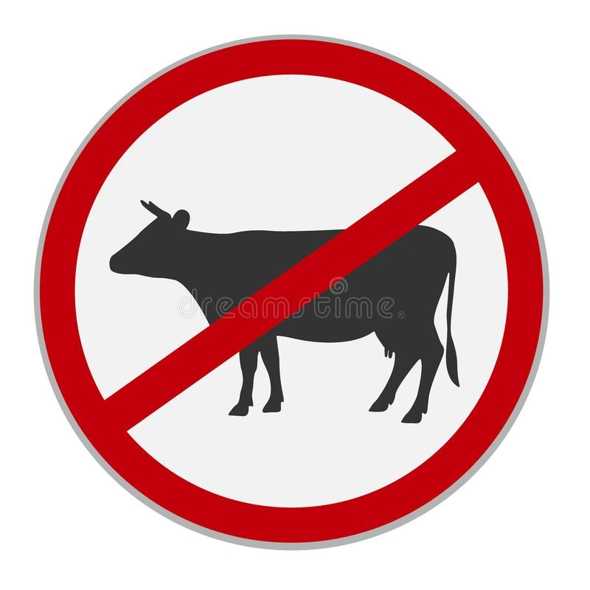
Железная дорога является зоной повышенной опасности!
Выпас КРС и другого скота в полосе отвода железной дороги запрещён!
Нарушение запрета и правил выпаса скота вблизи объектов железнодорожного транспорта влечёт за собой привлечение виновных к административной ответственности, а в случае причинения в результате транспортного происшествия вреда жизни и здоровью работников ОАО «РЖД» и пассажиров, вплоть до уголовной ответственности.

Руководство Сальской дистанции пути обращается к Вам :
не допускайте выпас крупного рогатого скота вблизи железной дороги.
Не подвергайте смертельной опасности людей находящихся в поездах, среди них могут быть Ваши близкие!

